Муниципальное автономное дошкольное образовательное учреждение "Детский сад №2 "Улыбка"

Проект по патриотическому воспитанию в раннем возрасте
«Матрешка – символ России»

Автор проекта:
Воспитатель первой младшей группы
Дубровина Екатерина Владимировна

Г.Сысерть 2025
Проект по патриотическому воспитанию в раннем возрасте
«Матрешка – символ России»
Паспорт проекта.
Проблема.
Проблема состоит в том, что в последнее время современные родители не приобщают детей к национальной культуре, не воспитывают у них уважение и бережное отношение к культуре и традициям русского народа, а возможно и не знают, как это сделать.
И мы решили с помощью осуществления данного проекта, вызвать познавательный интерес через национальную игрушку - русскую матрёшку.
Актуальность.
Важнейшей составной частью образовательной среды являются игра и игрушка. Игрушки – это не просто развлечение; она может вызывать у ребенка эмоциональные реакции, способствовать его развитию, активизировать игровую деятельность и поддерживать музыкальные навыки.
Таким образом, проблема использования игрушек для решения задач развития детей раннего возраста в настоящее время является актуальной.
Игрушка-матрешка, несмотря на свою простоту, обладает большим потенциалом для развития ребенка. Она способствует улучшению связной речи, моторики пальцев, концентрации внимания, формирует начальные математические навыки и знакомит с основами сюжетной игры. В Руси было распространено дарить матрешку, считая, что такой подарок приносит ребенку здоровье и благополучие.

Тип проекта: познавательный
Сроки реализации: краткосрочный (16.04.2025г. - 23.04.2025г.)
Участники проекта: воспитатель, дети первой младшей группы, родители.
Цель проекта: воспитание интереса к русской народной игрушке – матрешке, как символу русского народа, позитивного отношения к окружающему миру.
Задачи:
- формировать представления о русской народной игрушке;
- вызывать у детей эмоционально-положительное отношение к игрушке;
- воспитывать бережное отношение к игрушке и заботу о ней;
- познакомить с содержанием игр с матрешками, возможностью использования их в разных видах детской деятельности;
- развивать творческие и познавательные способности; речевые умения и мелкую моторику рук.
Предполагаемый результат:
- заинтересованность детей русской народной игрушкой «Матрешкой», проявление их познавательной активности;
- приобретение детьми навыков пользования игрушкой и различными способами игр с матрешкой;
- улучшение работы по взаимодействию с родителями, активизация позиции родителей как участников педагогического процесса детского сада.
Этапы реализации проекта:
1 этап. Подготовительный.
• Подбор методической литературы по теме.
• Подбор материала, дидактических, пальчиковых и подвижных игр.
• Рассматривание игрушки матрёшки; рассматривание иллюстраций.
2 этап. Основной.
Беседы/общение: «Русская матрешка- символ нашей Родины -Росии», «Из чего сделана матрешка».
Игры – ситуации: «А у нас сегодня гость», «В гостях у матрешки», «Уложим матрешку спать», «Матрешка в гостях у ребят», «Матрешка попляши», «Напоим матрешку чаем».
Дидактические игры: «В какой руке матрешка», «Знакомимся с матрешкой», «Собери матрешку», «Найди матрешке дом», «Матрешка, ты где?».
Подвижные игры: «Догони матрешку», «Доползи до матрешки», «Шли матрешки по дорожке».
Пальчиковые игры: «Матрешки», «В гости к нам пришла матрешка», «Матрешка»
Познавательное развитие.
Занятие по окружающему миру на тему: «Матрешка».
(Приложение №1)
Цель: Познакомить детей с русской народной игрушкой Матрешка, воспитывать любовь к русской народной кукле – матрешке.
Речевое развитие.
Чтение художественной литературы. Стихотворение Л. Громова «Матрешка»
Цель: познакомить детей со стихотворением Л. Громовой «Матрешка», пополнить и активизировать словарь, развивать способность понимать стихотворения.
Занятие по речевому развитию «Народная игрушка – матрешка». (Приложение №2)
Цель: знакомить с национальной культурой России, познакомить с народной игрушкой – матрешкой, расширять словарный запас, развивать интерес к народной игрушке.

Художественная литература. (Приложение №7)
Стихотворение Л. Громова «Матрешка»
Стихи З. Медведева «Матрешка»,
С. Маршак «Восемь кукол деревянных, круглолицых и румяных…»,
В. Приходько «Матрешка на окошке»,
А. Кулешова «Кукла славная – матрешка»,
Г. Лагздынь «Матрешка»,
потешка «Как у нашей у Матрешеньки».
Художественно – эстетическое развитие.
Рисование «Платочек для Матрешки». (Приложение №4)
Цель: учить соотносить предметы по размеру: большому - большой, маленькому - маленький, совершенствовать навыки рисования пальцем, учить располагать кружочки на заранее приготовленные платочки, формировать понятия "кружок", "один" и "много", "большой" и "маленький", закреплять знание красного цвета, создать радостное настроение, удовлетворение от результатов работы.
Рисование «Мы веселые матрешки». (Приложение №5) (выставка детских работ).
Цель: продолжить формировать навык рисования кистью, развивать умение работать с акварелью, воспитывать эстетический вкус.
Конструирование «Мебель для матрешки». (Приложение №3)
Цель: формировать умение создавать простые конструкции (стол, стул, диван, кровать), обыгрывать их.
Продуктивная деятельность. Лепка «Угощение для матрешки». (Приложение №6)
Цель: продолжать работать с пластилином, вызвать интерес к лепке баранок и бубликов, формировать умение раскатывать пластилин столбиками и замыкать их в кольцо, развивать восприятие формы и мелкую моторику рук.
Музыкально – коммуникативные игры: «Мы матрешки, вот такие крошки», «Мы веселые матрешки», «Танец с ложками», «Танец с платочками»
Совместная деятельность с родителями.
- Консультация для родителей «В какие игры можно играть с матрешками». (Приложение №9)
- Папка – передвижка «Русская матрешка»
- Помощь в оформлении мини-музей «Матрешки».
3 тап. Заключительный.
В результате проведенной работы было отмечено:
- тема разработанного проекта выбрана с учетом возрастных особенностей детей раннего возраста и объема информации, которая может быть ими воспринята, что положительно повлияло на различные виды деятельности, (игровую, познавательную, художественную, речевую, музыкально-игровую);
- отмечалась положительная реакция и эмоциональный отклик детей;
- на знакомство с разными видами матрешек, дети проявляли интерес и желание играть с ними;
- считаю, что удалось достигнуть хороших результатов взаимодействия педагог - дети –родители;
- 70% родителей принимали активное участие в реализации проекта.

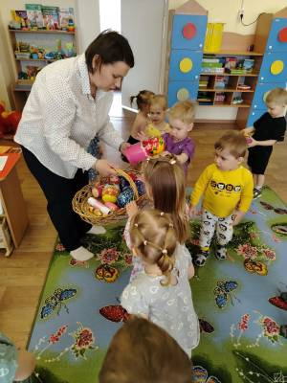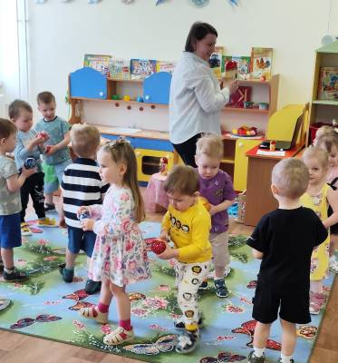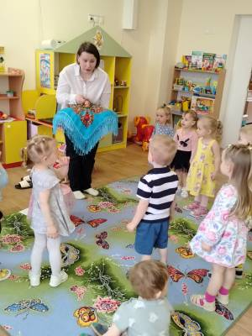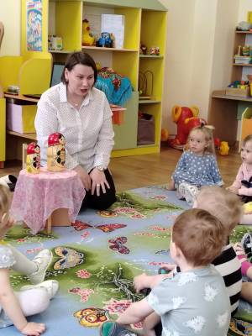

Музыкально – коммуникативные игры: «Мы матрешки, вот такие крошки»

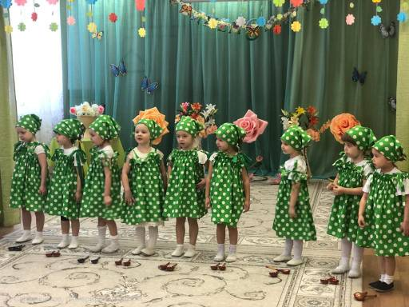

Папка – передвижка «Русская матрешка»
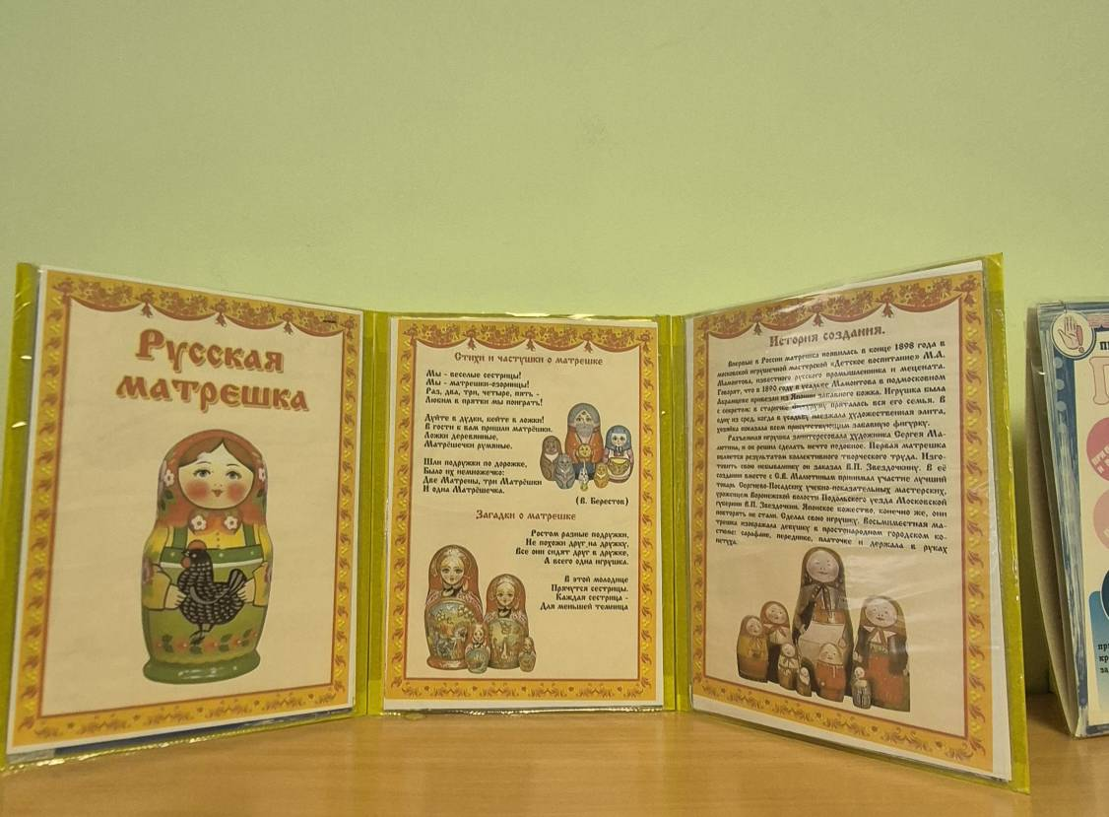

Мини-музей «Матрешки»
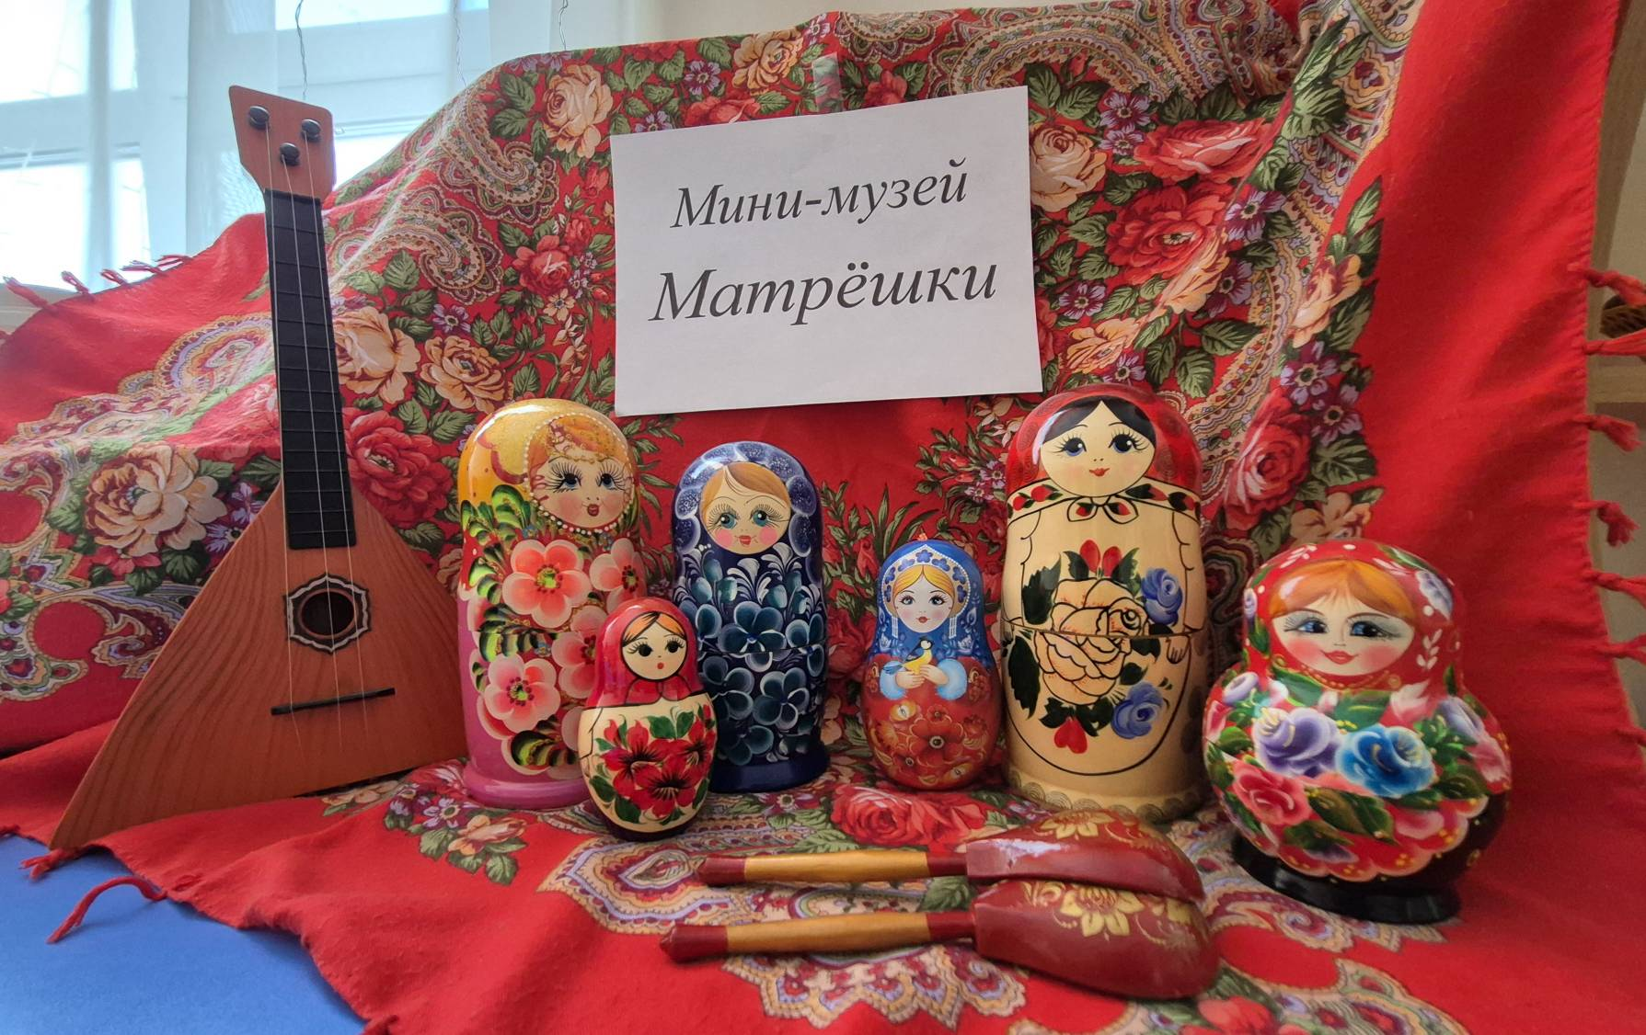

Лепка на тему: «Угощение для матрешки».
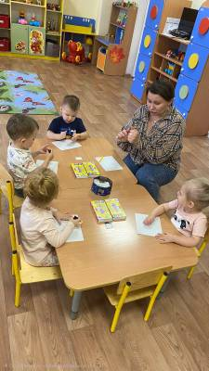

Рисование «Мы веселые матрешки».
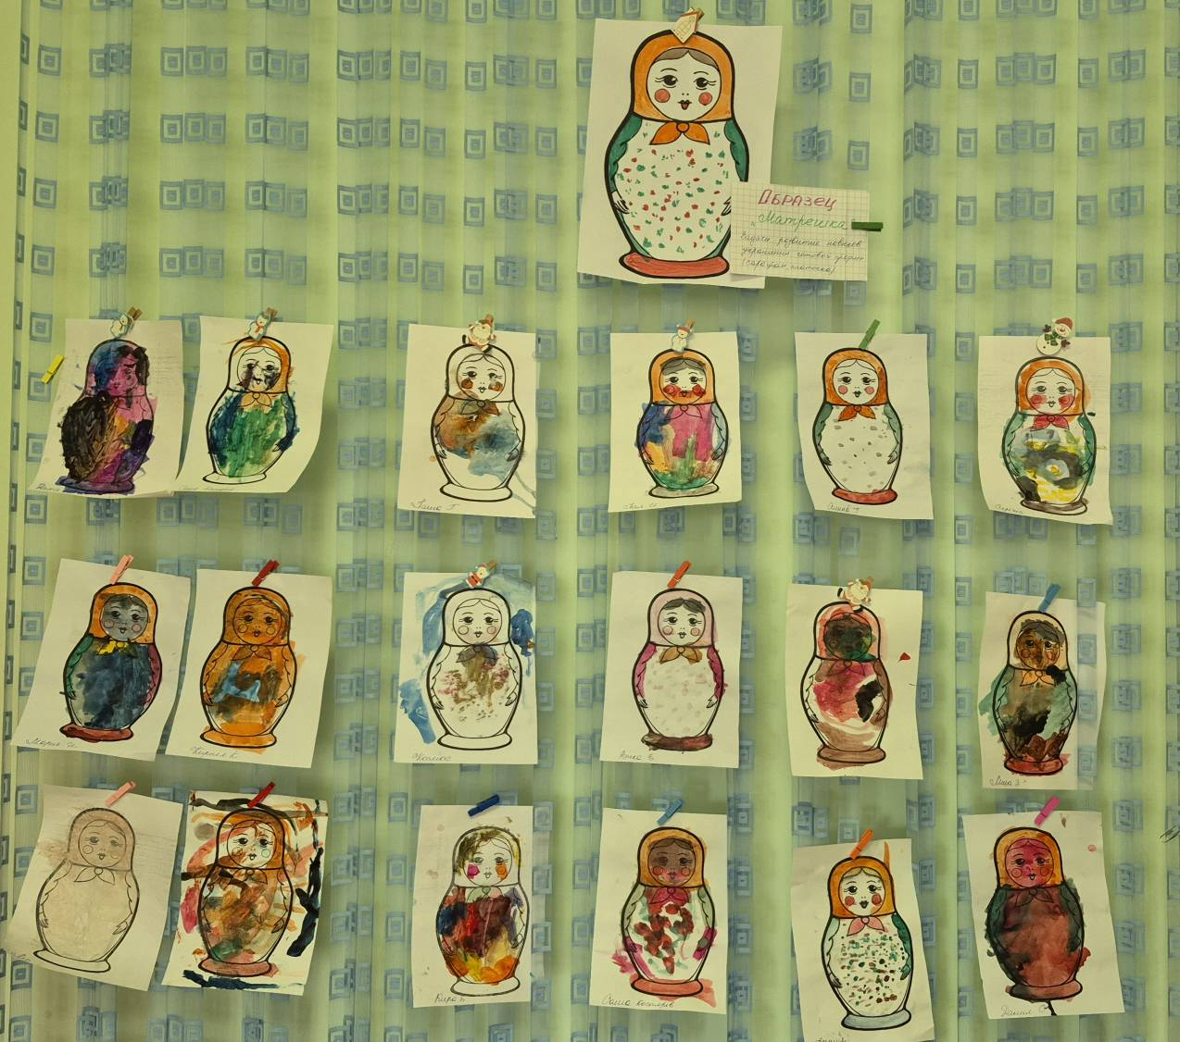

Список литературы:
1. Алехин А. «Матрешки», Москва, 2009 г.
2. Берестов В. «Матрешкины потешки», Москва, 2012 г.
3. Дайн Г. «Русская народная игрушка», Москва,2018 г
4. Журналы «Дошкольное воспитание», №9, 10, 2008 г. № 4, 1994.
5. Кондакова Н. Матрешка /Новая игрушечка. –20017 №3; 2016 - № 10
6. Народные художественные промыслы., общ. ред. М. А. Некрасовской и др., 2004.
7. Русская матрёшка. Редактор Н. А., Фёдорова, 2015.
8. Русская матрёшка. М.: Мозаика, 2013.
9. Смирнова Е.О. Как играть с матрешкой // Психологическая наука и образование. –2017. –№4.
Приложения к проекту:
- Конспект занятия в первой младшей группе по окружающему миру на тему: «Матрешка».
- Конспект занятия в первой младшей группе по развитию речи на тему: «Народная игрушка – Матрешка».
- Конспект занятия в первой младшей группе по конструированию на тему: «Комната для Матрешки».
- Конспект занятия в первой младшей группе по рисованию на тему: «Платочек для Матрешки».
- Конспект занятия в первой младшей группе по нетрадиционному рисованию на тему: «Мы весёлые матрёшки».
- Конспект занятия в первой младшей группе по художественно-эстетическому развитию. Лепка на тему: «Угощение для матрешки».
- Художественная литература:
- Стихотворение Л. Громова «Матрешка».
- Стихотворение З. Медведева «Матрешка».
- С. Маршак «Восемь кукол деревянных, круглолицых и румяных…»
- Владимир Приходько «Матрешка на окошке».

Аннэт Кулешова «Кукла славная – матрешка».
- Г. Лагздынь «Матрешка».
- Потешка «Как у нашей у Матрешеньки». (Русская народная песенка в обработке Н.Колпановой).
- Подвижная игра «Шли матрешки по дорожки», Пальчиковая игра: «Матрешки».
- Консультация для родителей «В какие игры можно играть с матрешками».
Приложение №1
Познавательное развитие.
Конспект организации непрерывной образовательной деятельности (НОД)
Цель: Познакомить детей с русской народной игрушкой Матрешка, воспитывать любовь к русской народной кукле – матрешке.
Средства:
Наглядные: Матрешка
Литературные:
Музыкальные: песенка, здравствуйте ладошки, хороводная игра «Мы матрешки»
Словарная работа: матрешка- Матреша, глазки, бровки, реснички, фартук.
Оборудование: Большая 2х матрешка, лукошко, набор одинарных матрешек одинакового размера по количеству детей, магнитофон, запись музыки «Мы матрешки»
Предварительная работа:
Рассматривание иллюстраций: «Одежда», «Русские игрушки», разучивание хороводной игры «Мы матрёшки».
Воспитатель: Дети с воспитателем становятся полукругом на ковре.
В: Дети, посмотрите, к нам сегодня пришли гости, давайте с ними поздороваемся.
Посмотрите, дети, как у нас сегодня красиво в группе!
В дверь кто – то стучится.
Воспитатель: Кто там стучится?
(Заглядывает за дверь, из-за двери достаёт матрёшку).
В: Здравствуйте, дети,
Это я матрёшка.
Я пришла к вам в гости с вами поиграть и себя показать.
В: Дети, давайте поздороваемся с матрёшкой!
Здравствуй, матрёшка!
(Дети здороваются с матрёшкой).
«Дети вы хотите поиграть с матрёшкой?
Садитесь на коврик.
(Дети садятся на стульчики,
воспитатель занимает своё место на коврике напротив детей,
воспитатель ставит на пол большую матрёшку и обращает внимание малышей на её красоту).
В: Посмотрите, какая красавица к нам пришла.
Это матрёшка расписная, русская игрушка.
Её зовут Матрёшка.
В: Посмотрите внимательно на Матрёшку.
Что одето у неё на голове?
(Дети отвечают) Платочек.
Что одето у Матрешки на туловище?
(Дети отвечают, а потом воспитатель даёт обобщённый ответ) Сарафан.
А впереди что подвязала на сарафан Матрёша?
(Дети отвечают, а потом воспитатель даёт обобщённый ответ) Фартук.
А что нарисовано на фартуке?
(Дети отвечают а потом воспитатель даёт обобщённый ответ ) Цветы.
(На все вопросы индивидуальные ответы детей.
Помочь ответить каждому ребёнку.
И обобщённый хоровой ответ).
В: Посмотрите, какая наша Матрёшка красавица.
На лице у неё - что?
(Воспитатель показывает на глаза - дети отвечают, а потом воспитатель даёт обобщённый ответ)
Глаза, чёрные глаза.
(Воспитатель показывает на брови и спрашивает - А это что?
Дети отвечают, а воспитатель потом даёт обобщённый ответ)
Брови – чёрные брови.
(Воспитатель показывает на губы и спрашивает - А это что?
Дети отвечают, а воспитатель потом даёт обобщённый ответ)
Губы – алые губы.
(Воспитатель показывает на сарафан и фартук и спрашивает - А это что надето на Матрёше?
Дети отвечают, а воспитатель потом даёт обобщённый ответ)
Цветной сарафан и расписной фартук с цветами.
(Дети любуются матрёшкой).
В: Дети, а Матрёша хочет с вами потанцевать,
Давайте, потанцуем с Матрёшей!
Потанцуем мы с матрёшкой – вот так, вот так!
И потопаем мы ножкой – вот так, вот так!
И покружимся немножко – вот так, вот так!
И похлопаем в ладошки – вот так, вот так!
В: Как хорошо мы потанцевали!
Давайте присаживайтесь на ковер
(Дети садятся на ковер).
«Что-то наша Матрёшка тяжелая, может быть, у неё внутри что-нибудь есть?
(Трясёт матрёшку).
Давайте посмотрим, что там гремит?
(Пробует открыть матрёшку, а она не открывается).
Помогите мне дети. Нужно попросить нашу матрёшку открыться.
«Матрёшка – матрёшка, откройся немножко!»
( Воспитатель просит детей повторить просьбу для матрёшки).
(Открыв большую матрёшку и обнаружив в ней ещё одну, воспитатель удивляется):
В: «Ой, здесь ещё одна матрёшка!»
( Воспитатель ставит матрёшек рядом и обращает внимание детей на то, что внутри большой матрёшки есть другая матрёшка - маленькая и вместе с детьми любуется матрёшками).
В: Вот какие наши матрёшки хорошенькие.
Посмотрите, они похожи друг на друга, как подружки.
И лица похожи, и наряды.
Только по размеру они разные:
«Вот большая матрёшка: её зовут - Матрёшка,
а вот маленькая матрёшка, её подружка».
( При сравнении матрёшек воспитатель стимулировать детей к договариванию фраз или к прямым ответам.
Потом воспитатель показывает детям, что матрёшка что – то ей сказала).
В: Матрёша мне сказала, что когда она пришла к нам в группу то увидела на столе лукошко.
Ей очень хочется посмотреть, что там лежит.
А вы дети хотите посмотреть?
Тогда подходите к столу.
(Дети подходят к столу, воспитатель становится перед коробкой, открывает её).
Смотрите, здесь ещё Матрешки подружки спрятались.
Они хотят с нами поиграть.
( Воспитатель достаёт матрёшек и раздаёт детям).
В: Посмотрите на своих матрёшек.
Что у них одето на голове?
Что одето на туловище?
Что вы видите у них на лице?
(Дети отвечают индивидуально и хором).
В: Все наши матрёшки красавицы – расписные.
Матрёше очень понравилось, как вы хорошо говорили о Матрёше и Матрёшиных подружках.
В: Дети, а сколько у нас всего матрёшек?
(Дети отвечают): много!
И, правда, много, целый хоровод!
Давайте потанцуем с нашими матрёшками под музыку.
Проводится хороводная игра «Мы матрёшки».
В: Как мы хорошо потанцевали и поиграли.
Матрёшкам очень понравилось.
Но им пора уходить,
Скажем, до свидания.
(Дети прощаются с матрёшками).
Матрешки складывают в лукошко
Рефлексия:
В: Кто сегодня приходил к нам в гости? (Матрешка)
Вам понравилась Матрёшка? (Да)
Что есть у Матрешки? Мы узнали? Что у нее есть глазки, губки, бровки, косынка, фартук.
(Дети отвечают).
Воспитатель:На этом наше занятие закончено.
Познавательное развитие.
Конспект занятия в первой младшей группе по окружающему миру на тему: «Матрешка – деревянная игрушка».
Цель: познакомить детей с русской народной игрушкой - матрёшкой; вызвать у детей интерес к новой игрушке; учить сравнивать составляющие матрёшки,
обогащать сенсорный опыт малышей при знакомстве с величиной, продолжать вводить понятия «большой», «маленький»; закрепить название основных цветов: жёлтый, красный; развивать внимание, речь детей; воспитывать доброжелательные отношения между детьми.
Материал: игрушка Матрешка из 4-х предметов, муз колонка, USB флеш-накопитель.
Ход занятия.
Воспитатель: посмотрите, ребятки, какая красивая игрушка сегодня пришла к нам в гости? (показать детям).
Воспитатель: Кто знает, как ее зовут? (ответы детей)
Воспитатель: правильно! Это – матрёшка, русская народная игрушка.
Ах, матрешечка-матрешка.
Хороша, не рассказать!
Очень любят с тобой детки
В нашем садике играть.
Щечки яркие, платочек,
По подолу цветики.
Весело кружатся в танце
Яркие букетики!
Воспитатель: внимательно посмотрите, во что одета матрёшка? У неё нарядный яркий сарафан, красивый платочек.
Какого цвета сарафан? А платочек какого цвета? (Ответы детей)
Воспитатель: А вы знаете, что у нашей матрешки – есть большой секрет? Вместе с ней к нам пришли ее подружки. Только где же они? (потрясти матрешку) Может быть они внутри? Давайте попробуем ее открыть…. Не получается…А, я вспомнила чтобы открыть матрёшку, нужно произнести волшебные слова:
Матрёшка, матрёшка,
Откройся немножко.
Не хочет матрёшка открываться, давайте скажем все вместе
(дети произносят волшебные слова, воспитатель открывает матрёшку).
Ах, вот она первая подружка, она такая же красавица, но только немного меньше ростом…
Давайте посмотрим может, и эта матрешка привела с собой подружку? (повтор до самой маленькой)
А вот и самая маленькая, самая хорошенькая матрешечка! Она даже помещается в руке. Хотите потрогать ее? (дать детям подержать и рассмотреть самую маленькую матрешку, затем расставить всех матрешек в ряд).
Воспитатель: посмотрите сколько подружек привела с собой наша красавица матрешка. Эта матрёшка большая. (показать на большую)
А эта? (самая маленькая).
Воспитатель: дети, покажи нам самую большую матрешку.
А самую маленькую? Давайте поиграем с матрешками в прятки и снова спрячем их?
Приложение №2
Речевое развитие.
Конспект занятия в первой младшей группе по развитию речи на тему: «Народная игрушка – Матрешка».
Цель: познакомить детей с русской народной игрушкой - Матрешкой
Задачи:
• закреплять знания детей о русской народной игрушке – Матрешке;
• упражнять в умении различать и называть размеры предмета – большая, поменьше, самая маленькая;
• развивать речь детей, умение отвечать на вопросы;
• развивать эстетическое восприятие, двигательную активность, умение выполнять движения под музыку.
Планируемые результаты: знает и называет русскую народную игрушку матрешку; с удовольствием слушает «сказку» воспитателя о происхождении матрешки; участвует в разговоре о матрешке, отвечает на вопросы воспитателя; участвует в играх; правильно выполняет движения под музыку.
Материал и оборудование: иллюстрации разных матрёшек, большая матрешка; матрешки на каждого ребенка. Репертуар «Мы веселые матрешки».
Предварительная работа: дидактические игры с матрешками, чтение стихотворений о матрешках, отгадывание загадок, рассматривание разных матрешек, беседы о матрешках, слушание песни «Мы веселые матрешки».
Ход занятия.
Воспитатель: Ребята, смотрите я нашла необыкновенный мешочек: большой мешочек, красивый, с огромным бантом разноцветным. А чей это мешочек? Не знаете? (Нет)А может, посмотрим, что там? (Да, посмотрим). Ой он не открывается, тут замочек. А на замочке загадка. Надо ее отгадать. Вы поможете мне? (Да)Тогда слушайте загадку:
Схожи личиком сестрички,
Как две капельки водички.
Но сидят они друг в дружке.
Что за милые игрушки?
(Дети отгадывают загадку)
Воспитатель: - Молодцы, отгадали, снимает замочек и развязывает бант. (достаёт большую матрёшку, все дети внимательно её рассматривают).
Воспитатель читает стихотворение о матрешке:
Покорил весь Божий мир
Самый русский сувенир
И в полметра, и с ладошку
Кукла яркая-Матрёшка.
Наша кукла- непростая,
Наша кукла-составная,
Ловко прячутся друг в дружке
Деревянные подружки.
Воспитатель: Ребята, так как называется игрушка, которая у меня в руках?
(Матрешка).
- Как вы думаете, для чего сделали эту матрёшку?
(Играть)
- Давайте я расскажу, как родилась матрёшка.
Воспитатель: садитесь на коврик рядком, слушать сказку ладком.
В некотором царстве, в деревянном государстве жил-был Иван Умелые Руки. И, как у всякого порядочного отца семейства, росла у него дочка, Машенька. Отец очень любил свою маленькую дочку. Всё у неё было: и наряды, и сладости. Вот только кукол у неё не было. Играла Машенька чугунками и ложками деревянными расписными. Отец посмотрел и решил сделать дочери куколку. А государство-то наше было деревянным. И всё, что в нём находилось, было сделано из дерева: и посуда, и мебель, и даже дома. И куколка, конечно, была тоже из дерева. Такая ладная получилась, что радовался Иван своей работе. Но только не яркая была куколка, безликая какая-то получилась. Вот и пошёл Иван к своему соседу, Петру Золотые Кисти. И надо ещё добавить, что куколка Машенькина была непростая, а с секретом. В ней находилась ещё одна точно такая же куколка. Точь-в-точь как первая, только размером поменьше. А в ней ещё одна. А в ней ещё одна… И так их было сделано десять штук, вместе с первой, конечно. Вот и расписал Пётр Золотые Кисти всех куколок. А Машенька назвала она её Матрёшка. С той поры для всех детишек точили забавные деревянные игрушки, разрисовывали их цветами, ягодами, другими узорами. Сказке конец.
Вот так ребята родилась русская народная игрушка - матрёшка. Её не случайно называют народной, потому что она сделана добрыми руками русский людей.
Матрешку делают только в нашей стране России, и только русские мастера. Когда к нам в Россию приезжают иностранные гости, они обязательно везут домой на память нашу русскую народную игрушку - матрешку.
А теперь мы с вами сделаем физкультминутку «Мы веселые матрешки» (дети выполняют движения под музыку)
Мы веселые матрешки (руки на поясе, пружинка)
Ладушки, ладушки (хлопают в ладоши)
На ногах у нас сапожки (выставляют пяточку, руки на поясе)
Ладушки, ладушки (хлопают в ладоши)
Проигрыш (кружатся)
Завязали мы платочки (повороты головы вправо-влево, взявшись за «кончики платочков»)
Ладушки, ладушки (хлопают в ладоши)
Раскраснелись наши щечки (растирание руками щек)
Ладушки, ладушки (хлопают в ладоши)
Проигрыш (кружатся)
В сарафанах наши пестрых (плавные махи руками вверх-вниз)
Ладушки, ладушки (хлопают в ладоши)
Мы похожи словно сестры (руки на поясе, приседания с поворотами вправо и влево)
Ладушки, ладушки (хлопают в ладоши)
Проигрыш (кружатся)
Мы веселые матрешки (руки на поясе, пружинка)
Ладушки, ладушки (хлопают в ладоши)
На ногах у нас сапожки (выставляют пяточку, руки на поясе)
Воспитатель: танцевали, ладно пели и на стульчики присели. Ребята ждет нас диафильм. Все готовы посмотреть? (Да) (музыкальный диафильм «Матрешки»)
Воспитатель: ребята, посмотрите, сколько здесь матрёшек? (одна, две, три)
- Ребята, а из чего сделана матрешка? (из дерева)
— Значит она какая? (Деревянная)
- Посмотрите внимательно, матрёшка цветная, яркая. Как это получилось? (Разукрасили)
- Верно, её украшали красками, разрисовывали ей платок, сарафан. У каждого мастера была своя манера росписи, поэтому матрёшки все разные.
- Ребята, а вы знаете, что куклу-матрёшку делают с секретом? (Да, она раскрывается). Матрёшка раскрывается, давайте покажем нашим гостям.
Д/игра: «Разбери и собери матрешку»
Воспитатель: Сколько у вас матрешек? (одна)
Теперь разберите матрешку.
Сколько у вас матрешек? (много)
Д/игра: «Большая матрешка и маленькая матрешка»
Воспитатель: Покажите мне, пожалуйста, большую матрешку?
Покажите мне матрешку поменьше?
Покажите мне матрешку самую маленькую. А теперь соберите матрешку, чтобы у каждого получилась одна матрешка.
Рефлексия.
Воспитатель: - Ребята назовите мне русскую народную игрушку, о которой мы сегодня говорили? Ребята, а вам нравится матрешка? Почему?

Приложение №3
Художественно-эстетическое развитие.
Конспект занятия в первой младшей группе по конструированию на тему: «Домик для Матрешки».
Цель: развитие у детей творческих способностей, через формирование умений и навыков работы с конструктором.
Задачи:
- Продолжать учить детей называть и различать основные детали строительного конструктора (кубик, кирпичики разной длины).
- Развивать воображение и умение использовать детали нужной формы для построения мебели.
- Воспитывать отзывчивость и заботливое отношение к игрушкам.
Предварительная работа: рассматривание тематических альбомов, беседа о групповой мебели, сюжетно-ролевые игры в кукольном уголке.
Материал:
Раздаточный: матрёшка (игрушка), набор настольного деревянного конструктора;
Демонстрационный: матрёшка, образец домика.
Ход занятия:
Воспитатель:
Дуйте в дудки, бейте в ложки, в гости к нам пришли матрёшки! Ребята, посмотрите, какие нарядные гостьи пришли сегодня к нам (показывает матрёшку). Обратите внимание на расписные платочки и фартучки у матрёшек на ваших столах. Наши матрёшки живут в коробке. Им там тесно и неудобно. У них нет ни дивана, ни стульчиков, нет даже столика. Я хотела помочь им и построила вот такую комнату (показывает образец). Посмотрите, как удобно будет моей матрёшке: здесь есть столик и стульчик, она может кушать и пить чай; на диванчике матрёшка может отдохнуть, а здесь стоит её кроватка, на которой она спит. В такой комнате матрёшке очень понравится жить, правда? Давайте, каждый из вас построит для матрёшки комнату. Но для этого сначала нужно посмотреть из каких деталей состоит столик. Как называется эта деталь? (кубик), верно, а эта? (кирпичик). Ребята, скажите, как нужно положить кирпичик, чтобы получился столик? (сверху на кубик). Ну вот, столик есть, но за столик нужно сесть. Для этого матрёшке нужен стульчик. Из каких деталей состоит стульчик? (кубик и кирпичик). Чтобы получился стульчик, мы должны кирпичик приставить сбоку к кубику. Как получить стульчик? (приставить кирпичик сбоку к кубику). Давайте строить. Ну вот, наша матрёшка посидела, попила чай, теперь ей нужно отдохнуть. Для этого нам нужно построить для неё диванчик. Скажите, из каких деталей мы будем его строить? (из двух кирпичиков). Посмотрите, как правильно нужно приставить кирпичики друг к другу, чтобы получился диванчик (показ, дети выполняют). А теперь, пока наши матрёшки отдыхают на своих удобных диванчиках, мы с вами тоже отдохнём.
Физминутка
Хлопают в ладошки
Дружные матрешки. (Хлопают в ладоши)
На ногах сапожки, (Руки на пояс, поочередно выставляют ногу на пятку вперед)
Топают матрешки. (Топают ногами)
Влево, вправо наклонись, (Наклоны телом влево – вправо)
Всем знакомым поклонись. (Наклоны головой влево – вправо)
Девчонки озорные,
Матрешки расписные.
В сарафанах ваших пестрых (Руки к плечам, повороты туловища направо – налево)
Вы похожи словно сестры.
Ладушки, ладушки,
Веселые матрешки. (Хлопают в ладоши)
Ребята, а на чем же будут наши матрешки спать? (на кроватке). Верно. Давайте её построим. Посмотрите внимательно, какие детали нужно взять для этого? (один длинный кирпичик и два коротких кирпичика). Посмотрите, как нужно приставить короткие кирпичики к длинному кирпичику, чтобы получилась кроватка (дети вместе с воспитателем строят кроватку).
Итак, вот и готова наша мебель. Осталось только расставить её в комнате и пригласить матрёшек.
Дети расставляют мебель, обыгрывают постройки с матрёшками. Воспитатель предлагает желающим матрёшкам сходить друг к другу в гости, беседует с детьми о полученных постройках.

Приложение №4

Художественно-эстетическое развитие.
Конспект занятия в первой младшей группе по рисованию на тему: «Платочек для Матрешки».
Цели: учить соотносить предметы по размеру: большому - большой, маленькому - маленький, совершенствовать навыки рисования пальцем, учить располагать кружочки на заранее приготовленные платочки, формировать понятия "кружок", "один" и "много", "большой" и "маленький" закреплять знание красного цвета, создать радостное настроение, удовлетворение от результатов работы.
Материал: наборы матрешек двух размеров - большие и маленькие, квадратные заготовки "платочков" двух размеров - "большие" и "маленькие", гуашь красного цвета, влажные салфетки, платочки для пляски с красными кружочками, грамзапись спокойной музыки, грамзапись к русской народной песне "Во саду ли, в огороде:".
Предварительная работа: рассматривание внешнего вида матрешек, игры с матрешками, рисование пальчиком в индивидуальной деятельности.
Ход занятия
Дети стоят в кружочке и на вопросы воспитателя отчетливо проговаривают хором и индивидуально "ау".
Кто-то в гости к нам идет,
Но никак нас не найдет.
Скажем вместе все "ау"
Алиса скажет нам "ау",
Миша скажет нам "ау",
Скажет нам Максим "ау",
Рома скажет нам "ау"
И еще раз вместе все "ау, ау, ау"
Нас услышали, нашли!
Воспитатель подводит детей к столу и выставляет на стол поднос с матрешками двух размеров - большие и маленькие.
В гости к нам пришли матрешки. Принесли с собой платочки. Воспитатель показывает квадратные заготовки платочков с очерченными краями.
-Что вы грустные матрешки
Вам не нравятся платочки?
На платочки поглядим.
Дети рассматривают платочки.
Любят куколки-матрешки
Разноцветные платочки!
Не грустите. Не беда.
Мы поможем вам друзья?
По платочку все возьмем,
Рисовать на них начнем.
Как платочки мы украсим?
Очень нравятся матрешкам
Их нарядные платочки!
Воспитатель обращает внимание детей на платочки матрешек, украшенные кружочками.
-Что мы видим на платочках? Видим много мы кружочков.
Воспитатель задает детям вопросы, побуждая их к хоровым и индивидуальным ответам.
- Сколько видим мы кружочков?
- Много.
- Цвет кружочков назовите?
- Красный.
- Пальчиком кружочки будем задевать.
Дети прикладывают указательный пальчик к кружочкам на платочках матрешек и проговаривают слово "кружок".
— Вот как много здесь кружочков.
- Сколько у Саши? (Много кружочков).
- Сколько у Паши? (Много) и т.д.
Воспитатель раздает детям по одному платочку (активно рисующим - большие, медленно рисующим - маленькие).
Воспитатель выставляет на столы на каждого ребенка поднос с баночкой красной гуаши и влажной салфеткой показывает прием рисования указательным пальчиком.
Мы кружочки пальчиком
Будем рисовать.
Спинку прямо вы держите.
Краски цвет мне назовите,
Этот пальчик поднимите,
Его в краску обмакните.
И к платочку приложите .
Поднимите - приложите.
Снова в краску обмакните.
И к платочку приложите
Поднимите приложите.
Рисовать закончите -
Пальчик оботрите.
Мы платочек украшали
В нем кружочки рисовали.
Получилось просто чудно,
Это было нам не трудно.
Воспитатель выкладывает платочки в ряд для наглядности и сравнения их по размеру.
Мы старались, рисовали
И нисколько не устали.
Вот теперь платок возьмем
И матрешкам поднесем.
А кому какой подарим?
Все платочки хороши!
Только разные матрешки.
Разные у вас платочки.
Воспитатель показывает детям сначала большую матрешку, а потом маленькую и побуждает детей к ответам.
— Это какая матрешка?
- Большая.
- А эта матрешка?
- Маленькая.
Воспитатель показывает детям сначала большой, а потом маленький платочки и побуждает их к ответу.
- А это какой платок?
- Большой.
- А этот платочек?
- Маленький.
- Большой платок подарим матрешке, какой? (Большой).
- Маленький платочек подарим матрешке? (Маленькой).
Дети совместно с воспитателем раскладывают платочки к матрешкам по соотношению размеров.
- Очень рады все матрешки
Своим новеньким платочкам.
Вам спасибо говорят,
А сейчас возьмем платочек,
И плясать пойдем в кружочек.
Дети самостоятельно берут, разложенные заранее платочки (желательно, похожие на те, какие рисовали дети), и воспитатель приглашает всех поплясать с платочками.
(На мотив песни "Во саду ли в огороде")
У кого в руках платочек,
Встанет тот со мной в кружочек,
Вот так, вот так, (дети топают ножками)
Встанет тот со мной в кружочек.
Я платочком размахнусь,
И с платочком покружусь,
Покружусь, покружусь, (дети медленно кружатся)
Покружусь - остановлюсь.
А теперь давай, дружочек,
Спрячемся за свой платочек, (дети берут платочки за два уголочка и прячут лицо)
Нет ребяток, ай-яй-яй. Где ребятки, отгадай.
Дети опускают платочки.
Вот ребятки!
Приложение №5

Художественно-эстетическое развитие.
Конспект занятия в первой младшей группе по художественно-эстетическому развитию. Лепка на тему: «Угощение для матрешки».
Цель: познакомить детей с новым материалом – соленым тестом, вызвать интерес к лепке баранок и бубликов, формировать умение раскатывать столбики замыкать их в кольцо, развивать восприятие формы и мелкую моторику рук.
Ход занятия:
Сюрпризный момент.
На столе стоит игрушка накрытая платком.
Воспитатель: Ой, кто же это прячется под платочком?
На полке куколка стоит,
Она скучает и грустит.
Но в руки ты ее возьмешь
И в ней еще одну найдешь.
А в той еще… И вот уж в ряд
Пять милых куколок стоят!
Кто же это, ребята?
(матрешка)
Воспитатель: правильно, матрешка. Но сегодня у нас в гостях не простая матрешка, а матрешка – сказка.
Садитесь поудобнее, матрешки расскажут вам сказку.
(Показ настольного театра «Репка» с помощью матрешек, при показе побуждаю детей рассказывать сказку самим) вам сказка? (ответы детей).
Нужно наших гостей отблагодарить, напоить их чаем. Только вот беда, у нас ничего вкусного к чаю нет. Как нам быть? (ответы детей: слепить) А вы дома с чем любите пить чай? (конфеты, печенье, пряники, сушки, баранки и т. д.)
Воспитатель: Давайте мы с вами угостим матрешек баранками, у меня и тесто как – раз подоспело. Вылепим к чаю много вкусных, сладких баранок. Они их очень любят. Вы согласны? (Да)
Воспитатель: А матрешка будет смотреть как вы, будете печь баранки. Посмотрите, как надо лепить баранку: сначала я беру кусочек теста, раскатываю из нее колбаску, а потом соединяю ее концы в кружок. Получилось колечко, баранка.
Самостоятельная деятельность детей (хожу и смотрю как дети лепят, дать затрудняющимся детям индивидуальный показ).
Воспитатель: ой, молодцы ребятки, сколько много баранок слепили. Какие они все красивые, аппетитные, и большие, и маленькие. Давайте их все сложим на тарелочку, и поставим ее на стол к матрешкам. Теперь нам есть чем угостить своих гостей.
Матрешки очень рады и зовет вас поиграть с ними.
Подвижная игра
Воспитатель медленно идет лицом к детям, в руках держит матрешку, которая смотрит в противоположную сторону.
Воспитатель. Ой, что за народ
За матрешкой идет?
(Дети двигаются за воспитателем стайкой. Матрешка поворачивается)
А-а! Вот какой народ!
Быстро-быстро убежали,
Только ножки замелькали.
(Дети убегают.)
Ой, что за народ
В барабаны громко бьет?
(Дети идут и говорят: «Бум! Бум! Бум!». Матрешка поворачивается.)
А-а! Вот какой народ!
Быстро-быстро убежали,
Только ножки замелькали,
(Дети убегают.)
Ой, что за народ
Тихо-тихо так идет!
(Дети идут крадучись. Матрешка поворачивается.)
А-а! Вот какой народ!
Быстро-быстро убежали,
Только ножки замелькали.
(Дети разбегаются.)
Матрешки прощаются с детьми и раздают им печенье в форме бублика.

Приложение №6
Консультация для родителей
«В какие игры можно играть с матрешками»
1. Поначалу, малышу больше всего нравится открывать матрешки. Удивляйтесь вместе с ребенком, что внутри кто-то есть. Следующий этап - составление половинок – покажите, как смешно, когда две половинки не совпадают. Придумывайте разные задания, стимулирующие ребенка вкладывать одну матрешку в другую (например, маленькая матрешка просит большую ее спрятать).
2. Выстраивайте матрешек по росту (как по возрастанию, так и по убыванию). Например, они могут строем по уменьшению роста пойти гулять в лес, а домой возвращаться в обратном порядке (чтобы не было обидно). Когда малыш научится выстраивать матрешки по росту - “забудьте” одну матрешку, пусть ребенок догадается, в какое место строя ее поставить. Интересно сравнивать матрешки с другими предметами (пирамидкой, какой-то игрушкой) и рассортировывать их на две группы выше или ниже объекта. Сделайте из коробок (конструктора, строительного материала) несколько ворот разной высоты. Пусть малыш выяснит, какие матрешки, в какие ворота могут пройти.
3. Сделайте из коробок домики разного размера, предложите ребенку расселить в них матрешки. Кроватками матрешкам могут стать кружки от пирамидки, которые тоже нужно распределить соответственно размерам матрешек. Таких соответствий можно устанавливать множество, но не забывайте, что все задания должны естественно вплетаться в сюжет игры.
4. В игре, под разными предлогами, просите ребенка дать вам самую большую, среднюю, двух самых низких матрешек.
5. Придумайте матрешкам имена, созвучные порядковым числительным или названиям дней недели. Наденьте верхние половинки матрешек на пальцы и дайте им имена по названиям пальцев.
6. На листе картона обведите основания матрешек. Можно оформить эти круги как стульчики вокруг стола или вагончики в паровозе. Попросите ребенка расставить матрешки по местам.
7. Разложите внутрь матрешек ягодки разных размеров (картонные кружочки) или горошинки по возрастанию количества. Можно написать цифры на донышках и положить в матрешку столько же горошинок.
8. Предлагайте ребенку ролевые игры. Например, в маму и ее дочек. Наделяйте каждую матрешку своим характером. Начинайте с обыгрывания распорядка дня. Детям постарше интересно будет отыгрывать различные ситуации, которые происходят на детской площадке. Если в семье несколько детей, делайте акцент на “старший - младший”, в игре покажите преимущества каждого ребенка.
9. В отсутствие ребенка расставьте матрешки в комнате, на видных местах. Расскажите малышу, что матрешки заблудились и предложите их отыскать.
В заключении: после игры не оставляйте матрешку для свободного пользования, пока малыш не научится играть с ней осмысленно. Если эта замечательная игрушка будет просто валяться в ящике, ребенок быстро утратит к ней интерес, а ее отдельные части будут разбросаны и быстро потеряются. В первых играх с матрешкой ваше участие совершенно необходимо. Вы должны оживить маленьких неподвижных кукол, сделать веселыми и озорными. Очень многое зависит от выразительности ваших слов и действий. Именно они должны вызвать у малыша интерес к игре и вовлечь его в воображаемую ситуацию.
И еще один совет: постарайтесь предоставить ребенку больше свободы и почаще побуждайте его думать. Не торопитесь говорить за него то, что он может сказать сам. Если он допускает ошибку, задайте ему наводящий вопрос или организуйте забавную ситуацию. Помогите ему построить свой "матрешечный" мир, в котором он будет высшим судьей и полным хозяином.

